- Ingresar al servidor 192.168.0.38, ejecutar como administrador la consola de IIS y detener el servicio IIS desde la consola.
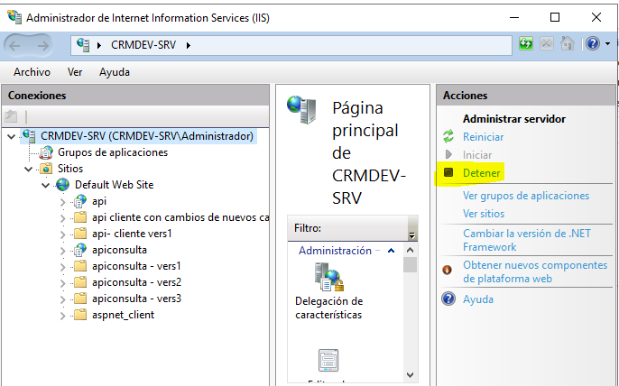
- Publicar la ultima version del API Cartera de Clientes, ubicada en el servidor 192.168.0.222 en la ruta C:\Proyecto API\publicado\IIS Consulta Cartera, copiarlo en el servidor designado para ambiente productivo en (192.168.0.38) en la ruta C:\inetpub\wwwroot\apicartera.
- Editar el archivo “Web.config” y modificar la conexión usada para establecer el inicio del proceso del API, con las credenciales y rutas necesarias para el ambiente productivo de la base Hanna.
- Dentro del servidor 192.168.0.38 en la consola de IIS, sobre la carpeta apicartera, dar clic derecho y seleccionar la opción “Convertir en aplicacion”, mantener los datos por defecto y finalizar la conversión.
- Dentro del servidor 192.168.0.38 abrir la consola de manejo de ODBC (64bits) y crear el ODBC que apunte a la base hanna del ambiente de producción (en caso de querer certificar el funcionamiento del API se puede mapear esta configuración a la base de desarrollo).
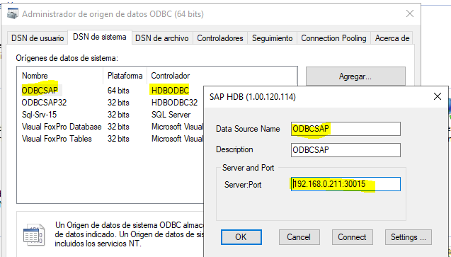
Realizar una prueba de conexión de este ODBC usando las credenciales de BD proporcionadas por infraestructura.
- Dentro del servidor 192.168.0.38 iniciar el servicio IIS desde la consola.
- Mediante el aplicativo POSTMAN (software Libre) realizar una prueba de ejecución de consulta de un cliente por medio del API publicado en IIS del servidor, usando la ruta publicada en el IIS.
http://192.168.0.38/apicartera/api/ConsultaCartera?ruc=0992233222001

